2.1
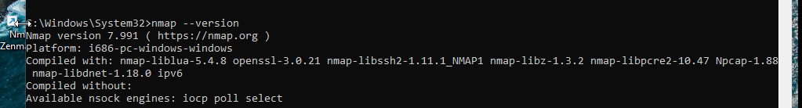
2.2
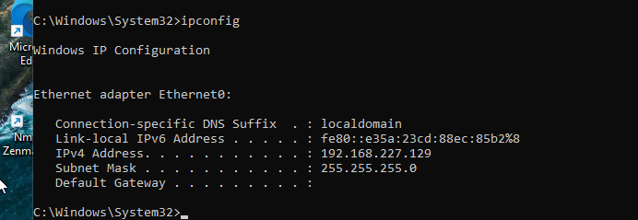
3
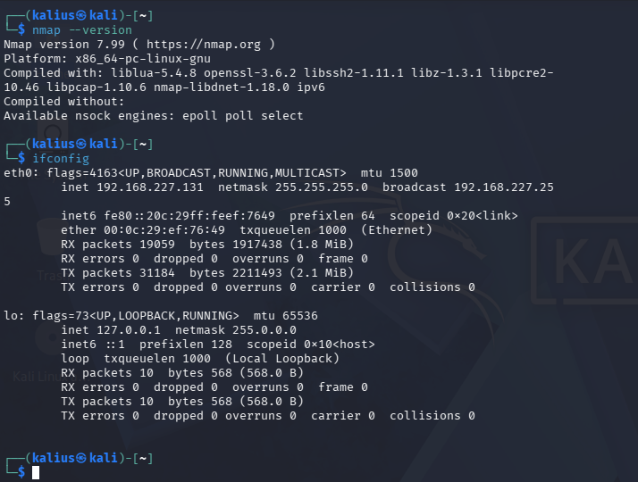

4.2
Window 11 host | 192.168.227.1 | 255.255.255.0
KaliVM | 192.168.227.131 | 255.255.255.0
Metasploitable 2 | 192.168.227.130 | 255.255.255.0
Window 11 VM | 192.168.227 | 255.255.255.0

4.3
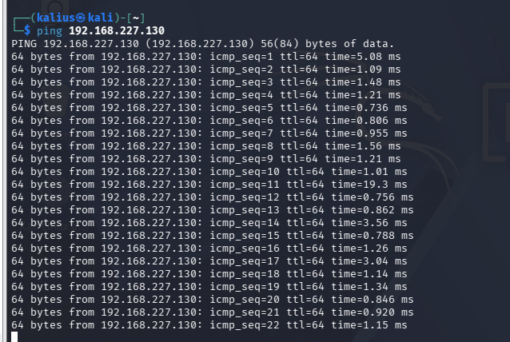
5.1
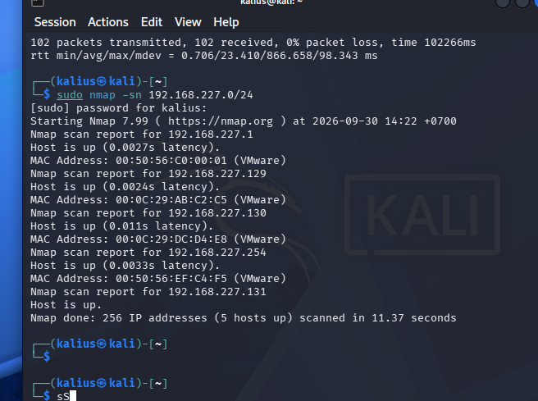
Stt | IP phát hiện | MAC/VENDOR | Vai trò | Bằng chứng
1 | 192.168.227.1 | 00:50:56:C0:00:01 / VMware | Windows 11 Host – VMware Host-Only Adapter (VMnet1) | ipconfig trên máy thật
2 | 192.168.227.129 | 00:0C:29:AB:C2:C5 / VMware | Windows 11 VM | ipconfig trên Windows 11 VM
3 | 192.168.227.130 | 00:0C:29:DC:D4:E8 / VMware | Metasploitable 2 – máy đích | đíchifconfig trên Metasploitable 2
4 | 192.168.227.131 | Không hiển thị trong kết quả -sn | Kali Linux VM – máy quét | ip -br addr trên Kali
5 | 192.168.227.254 | 00:50:56:EF:C4:F5 / VMware | Thành phần mạng /DHCP của VMware | Được nmap -sn phát hiện; MAC Vendor=VMware

6.1
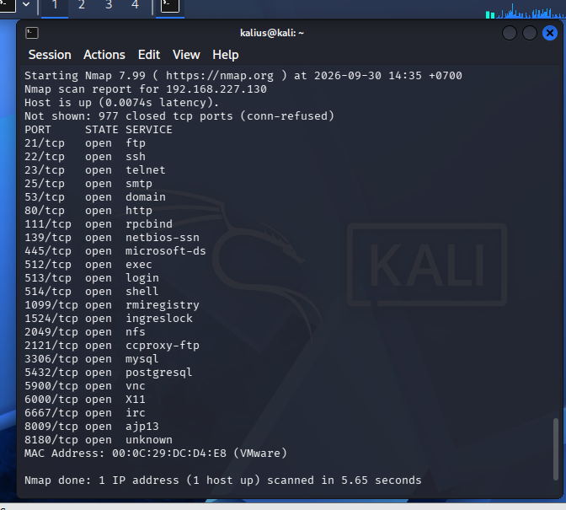
Tổng số cổng 1000
Số cổng open là 23
Số cổng close là 977
Không có cổng filtered
21/tcp FTP : FTP (File Transfer Protocol) là dịch vụ dùng để truyền tải tệp giữa máy khách và máy chủ qua mạng. Việc cổng 21 mở cho thấy máy đích đang có dịch vụ FTP lắng nghe trên cổng này.
22/tcp SSH : SSH (Secure Shell) được sử dụng để đăng nhập và quản trị máy tính từ xa thông qua kết nối được mã hóa. Cổng 22 mở cho thấy máy đích có dịch vụ SSH đang lắng nghe.
80/tcp HTTP : HTTP (Hypertext Transfer Protocol) được sử dụng để cung cấp nội dung web. Cổng 80 mở cho thấy máy đích có dịch vụ web/HTTP đang lắng nghe và có thể được truy cập qua mạng.
-sT thực hiện kết nối TCP đầy đủ thông qua cơ chế connect() của hệ điều hành. Do đó kỹ thuật này không yêu cầu quyền tạo raw packet như SYN Scan (-sS)
6.2
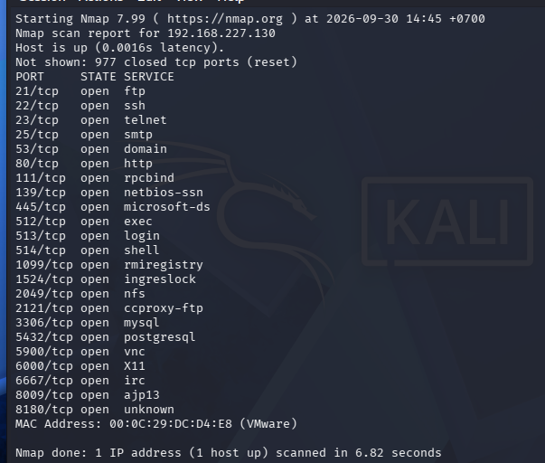
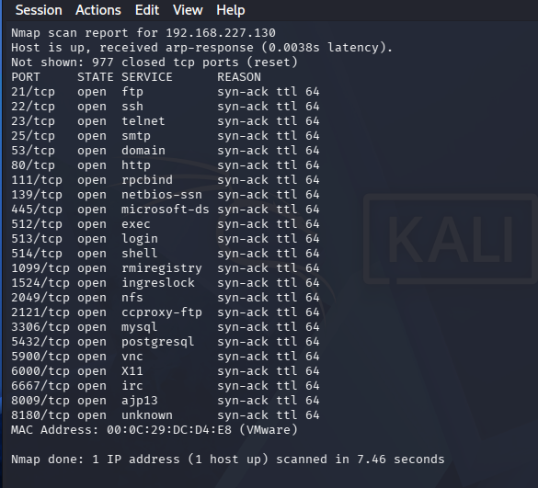

Tiêu chí | -sT | -sS | Nhận xét
Cổng open | 23 | 977 | Giống nhau, đều phát hiện 23 cổng mở.
Cổng Close | 23 | 977 | Giống nhau, đều xác định 977 cổng đóng.
Cổng filtered | 0 | 0 | Không ghi nhận khác biệt về trạng thái cổng trong lần quét này.
Thời gian quét | 6.82 | 7.46 | -sT nhanh hơn
Quyền cần thiết | Không cần raw packet privilege | Thường cần sudo/root | -sS cần quyền cao hơn do thao tác trực tiếp với gói tin.
6.3
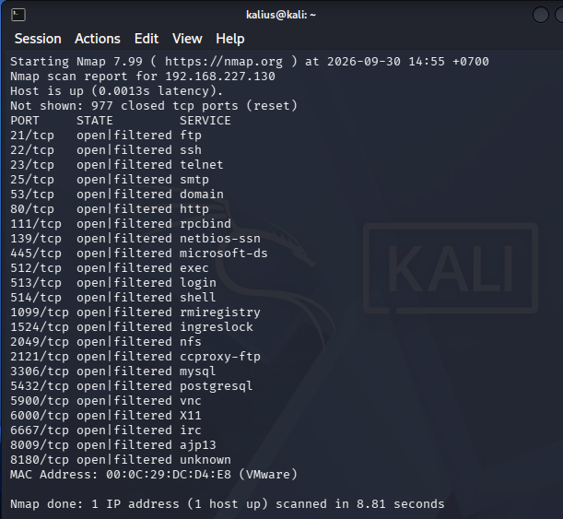
FIN
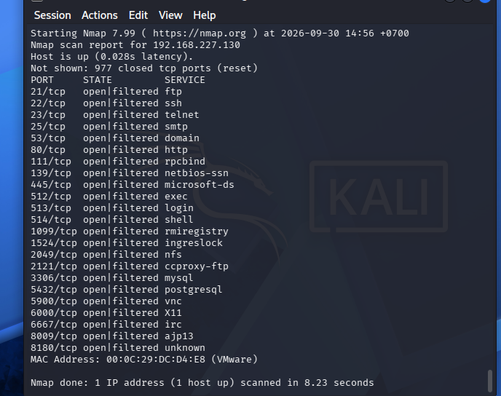
Xmas
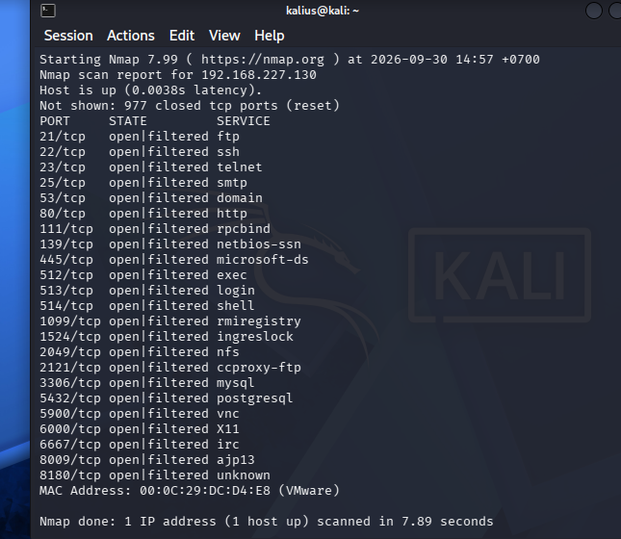

NULL scan

Kỹ thuật | TCP Flag | Open|Filtered | Closed | Nhận xét
FIN (-sF) | FIN | 23 | 977 | 23 cổng không thể phân biệt chắc chắn open hay filtered
Xmas (-sX) | FIN, PSH, URG | 23 | 977 | Kết quả tương đồng FIN Scan
NULL (-sN) | Không đặt flag | 23 | 977 | Kết quả tương đồng FIN và Xmas Scan

Nhận xét: Kết quả cho thấy cả ba kỹ thuật FIN, Xmas và NULL Scan trên Metasploitable 2 (192.168.227.130) đều cho kết quả tương đồng, với 23 cổng open|filtered và 977 cổng closed. Các cổng như 21/FTP, 22/SSH, 23/Telnet và 80/HTTP trước đó được SYN Scan xác định là open, nhưng ở ba kỹ thuật này được xác định là open|filtered.
Giải thích trạng thái open|filtered: Khi thực hiện FIN/Xmas/NULL Scan, nếu Nmap không nhận được phản hồi, nó không thể xác định chắc chắn cổng đang mở hay gói tin đã bị firewall/bộ lọc âm thầm loại bỏ. Vì vậy Nmap trả về trạng thái open|filtered. Trạng thái này không đồng nghĩa chắc chắn với open, nên cần kết hợp với các kỹ thuật khác như SYN Scan hoặc TCP Connect Scan để có thêm bằng chứng.
6.4
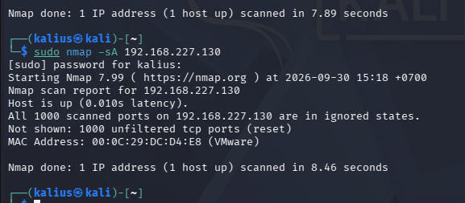

Tiêu chí | SYN Scan (-sS) | ACK Scan (-sA) | Nhận xét
Kết quả | 23 open, 977 closed | 1000 unfiltered | Hai kỹ thuật cho trạng thái khác nhau vì mục đích quét khác nhau
Cổng 80 | open | unfiltered | SYN xác định trạng thái cổng; ACK chỉ cho thấy gói không bị lọc theo phép thử
Phản hồi quan sát | syn-ack ở cổng open; reset ở cổng closed | reset | ACK nhận RST nên phân loại unfiltered
Mục đích | Xác định open/closed/filtered | Quan sát filtered/unfiltered | ACK phù hợp để khảo sát chính sách lọc/firewall
Kết luận open? | Có thể xác định open | Không | unfiltered không đồng nghĩa với open

ACK Scan không được dùng để kết luận một cổng đang open vì gói ACK có thể nhận phản hồi RST bất kể cổng đó đang open hay closed. Nmap vì vậy phân loại kết quả là unfiltered, thay vì xác định open/closed. ACK Scan chủ yếu được sử dụng để khảo sát chính sách lọc của firewall. Muốn xác định cổng open cần kết hợp các kỹ thuật như SYN Scan (-sS) hoặc TCP Connect Scan (-sT)
Một cổng unfiltered trong ACK Scan có nghĩa là gói TCP ACK có khả năng đi qua bộ lọc/firewall và Nmap nhận được phản hồi từ máy đích, thường là gói RST. Điều này cho thấy bộ lọc không chặn gói ACK tại cổng đó theo phép thử này. Tuy nhiên, trạng thái unfiltered không cho biết cổng đang open hay closed.
7
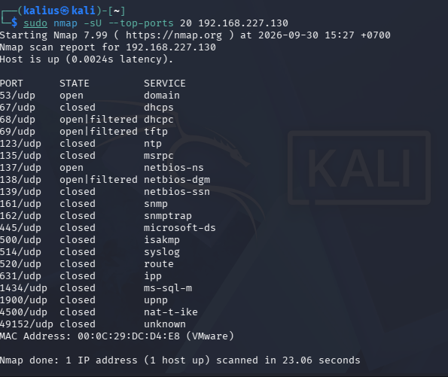

Cổng | Trạng thái | Dịch vụ Nmap suy đoán | Giải thích
53/udp | open | domain/DNS | Nmap nhận được phản hồi phù hợp nên xác định có dịch vụ UDP đang lắng nghe.
67/udp | closed | dhcps | Nmap nhận được bằng chứng cho thấy cổng không có dịch vụ UDP lắng nghe.
68/udp | open|filtered | dhcpc | Nmap không đủ thông tin để phân biệt cổng đang mở hay gói probe bị bộ lọc làm im lặng.

8.1
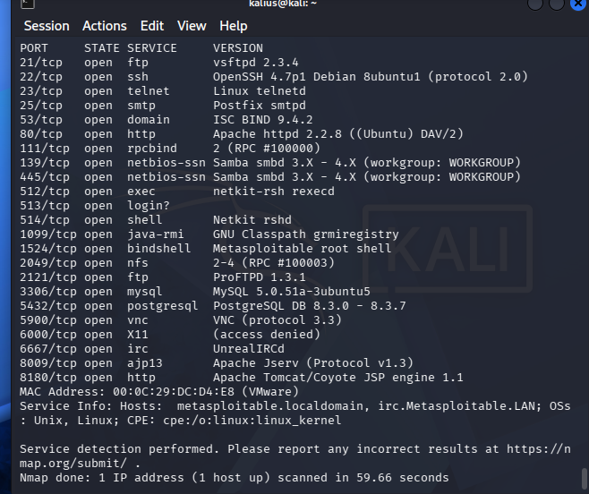
Port | Service | Version Nmap nhận diện | Mức tin cậy / Ghi chú | Port
21/tcp | FTP | vsftpd 2.3.4 | Nmap nhận diện cụ thể phần mềm và phiên bản; kết quả fingerprint có độ tin cậy tương đối cao nhưng vẫn cần xác minh nếu dùng cho đánh giá thực tế. | 21/tcp
22/tcp | SSH | OpenSSH 4.7p1 Debian 8ubuntu1 (protocol 2.0) | Nmap nhận diện OpenSSH cùng phiên bản và thông tin hệ điều hành/gói phần mềm. | 22/tcp
80/tcp | HTTP | Apache httpd 2.2.8 ((Ubuntu) DAV/2) | Nmap nhận diện web server Apache, phiên bản 2.2.8 và thông tin Ubuntu/DAV. | 80/tcp
3306/tcp | MySQL | MySQL 5.0.51a-3ubuntu5 | Nmap nhận diện dịch vụ cơ sở dữ liệu MySQL và phiên bản cụ thể. | 3306/tcp
5432/tcp | PostgreSQL | PostgreSQL DB 8.3.0 - 8.3.7 | Nmap chỉ suy đoán phiên bản trong một khoảng, nên độ chính xác về phiên bản cụ thể thấp hơn các kết quả xác định một phiên bản. | 5432/tcp

Kết quả -sV cho phép thu thập thêm thông tin về phần mềm và phiên bản dịch vụ đang lắng nghe trên các cổng mở của Metasploitable 2. Ví dụ, Nmap nhận diện FTP là vsftpd 2.3.4, SSH là OpenSSH 4.7p1, HTTP là Apache httpd 2.2.8, MySQL là MySQL 5.0.51a-3ubuntu5 và PostgreSQL nằm trong khoảng phiên bản 8.3.0 – 8.3.7.
8.2
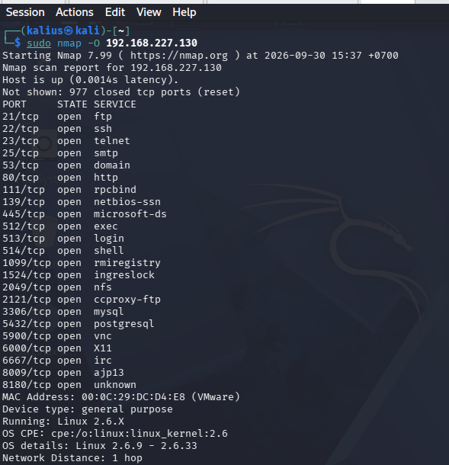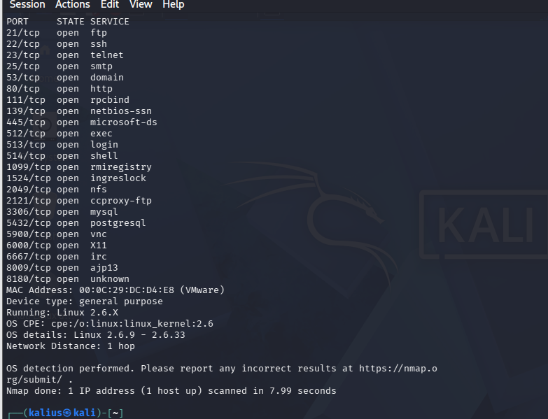
OS guess | Accuracy | Device type | Ghi chú
Linux 2.6.X | Nmap không hiển thị % accuracy cụ thể trong output này | general purpose | Nmap ước đoán kernel thuộc khoảng Linux 2.6.9 – 2.6.33; Network Distance = 1 hop

Kết quả OS Detection cho thấy Nmap nhận diện máy Metasploitable 2 có khả năng chạy Linux 2.6.X, với chi tiết phiên bản kernel được ước đoán trong khoảng Linux 2.6.9 – 2.6.33. Thiết bị được phân loại là general purpose và khoảng cách mạng là 1 hop.
8.3
(kalius㉿kali)-[~]
└─$ sudo nmap -A 192.168.227.130
Starting Nmap 7.99 ( https://nmap.org ) at 2026-09-30 15:42 +0700
Nmap scan report for 192.168.227.130
Host is up (0.0030s latency).
Not shown: 977 closed tcp ports (reset)
PORT STATE SERVICE VERSION
21/tcp open ftp vsftpd 2.3.4
| ftp-syst:
| STAT:
| FTP server status:
| Connected to 192.168.227.131
| Logged in as ftp
| TYPE: ASCII
| No session bandwidth limit
| Session timeout in seconds is 300
| Control connection is plain text
| Data connections will be plain text
| vsFTPd 2.3.4 - secure, fast, stable
|_End of status
|_ftp-anon: Anonymous FTP login allowed (FTP code 230)
22/tcp open ssh OpenSSH 4.7p1 Debian 8ubuntu1 (protocol 2.0)
| ssh-hostkey:
| 1024 60:0f:cf:e1:c0:5f:6a:74:d6:90:24:fa:c4:d5:6c:cd (DSA)
|_ 2048 56:56:24:0f:21:1d:de:a7:2b:ae:61:b1:24:3d:e8:f3 (RSA)
23/tcp open telnet Linux telnetd
25/tcp open smtp Postfix smtpd
| sslv2:
| SSLv2 supported
| ciphers:
| SSL2_RC4_128_EXPORT40_WITH_MD5
| SSL2_RC4_128_WITH_MD5
| SSL2_DES_64_CBC_WITH_MD5
| SSL2_RC2_128_CBC_EXPORT40_WITH_MD5
| SSL2_RC2_128_CBC_WITH_MD5
|_ SSL2_DES_192_EDE3_CBC_WITH_MD5
|_smtp-commands: metasploitable.localdomain, PIPELINING, SIZE 10240000, VRFY, ETRN, STARTTLS, ENHANCEDSTATUSCODES, 8BITMIME, DSN
53/tcp open domain ISC BIND 9.4.2
| dns-nsid:
|_ bind.version: 9.4.2
80/tcp open http Apache httpd 2.2.8 ((Ubuntu) DAV/2)
|_http-title: Metasploitable2 - Linux
|_http-server-header: Apache/2.2.8 (Ubuntu) DAV/2
111/tcp open rpcbind 2 (RPC #100000)
| rpcinfo:
| program version port/proto service
| 100000 2 111/tcp rpcbind
| 100000 2 111/udp rpcbind
| 100003 2,3,4 2049/tcp nfs
| 100003 2,3,4 2049/udp nfs
| 100005 1,2,3 58230/udp mountd
| 100005 1,2,3 60989/tcp mountd
| 100021 1,3,4 47609/tcp nlockmgr
| 100021 1,3,4 51724/udp nlockmgr
| 100024 1 52757/udp status
|_ 100024 1 57735/tcp status
139/tcp open netbios-ssn Samba smbd 3.X - 4.X (workgroup: WORKGROUP)
445/tcp open netbios-ssn Samba smbd 3.0.20-Debian (workgroup: WORKGROUP)
512/tcp open exec netkit-rsh rexecd
513/tcp open login?
514/tcp open shell Netkit rshd
1099/tcp open java-rmi GNU Classpath grmiregistry
1524/tcp open bindshell Metasploitable root shell
2049/tcp open nfs 2-4 (RPC #100003)
2121/tcp open ftp ProFTPD 1.3.1
3306/tcp open mysql MySQL 5.0.51a-3ubuntu5
| mysql-info:
| Protocol: 10
| Version: 5.0.51a-3ubuntu5
| Thread ID: 17
| Capabilities flags: 43564
| Some Capabilities: Support41Auth, SupportsTransactions, ConnectWithDatabase, LongColumnFlag, SwitchToSSLAfterHandshake, SupportsCompression, Speaks41ProtocolNew
| Status: Autocommit
|_ Salt: +,9{"5#M<%AVpP|Dz[8G
5432/tcp open postgresql PostgreSQL DB 8.3.0 - 8.3.7
| ssl-cert: Subject: commonName=ubuntu804-base.localdomain/organizationName=OCOSA/stateOrProvinceName=There is no such thing outside US/countryName=XX
| Not valid before: 2010-03-17T14:07:45
|_Not valid after: 2010-04-16T14:07:45
|_ssl-date: 2026-09-30T06:16:55+00:00; -2h27m19s from scanner time.
5900/tcp open vnc VNC (protocol 3.3)
| vnc-info:
| Protocol version: 3.3
| Security types:
|_ VNC Authentication (2)
6000/tcp open X11 (access denied)
6667/tcp open irc UnrealIRCd
8009/tcp open ajp13 Apache Jserv (Protocol v1.3)
|_ajp-methods: Failed to get a valid response for the OPTION request
8180/tcp open http Apache Tomcat/Coyote JSP engine 1.1
|_http-server-header: Apache-Coyote/1.1
|_http-favicon: Apache Tomcat
|_http-title: Apache Tomcat/5.5
MAC Address: 00:0C:29:DC:D4:E8 (VMware)
Device type: general purpose
Running: Linux 2.6.X
OS CPE: cpe:/o:linux:linux_kernel:2.6
OS details: Linux 2.6.9 - 2.6.33
Network Distance: 1 hop
Service Info: Hosts: metasploitable.localdomain, irc.Metasploitable.LAN; OSs: Unix, Linux; CPE: cpe:/o:linux:linux_kernel

Host script results:
| smb-security-mode:
| account_used: guest
| authentication_level: user
| challenge_response: supported
|_ message_signing: disabled (dangerous, but default)
|_smb2-time: Protocol negotiation failed (SMB2)
| smb-os-discovery:
| OS: Unix (Samba 3.0.20-Debian)
| Computer name: metasploitable
| NetBIOS computer name:
| Domain name: localdomain
| FQDN: metasploitable.localdomain
|_ System time: 2026-09-30T02:15:52-04:00
|_nbstat: NetBIOS name: METASPLOITABLE, NetBIOS user: <unknown>, NetBIOS MAC: <unknown> (unknown)
|_clock-skew: mean: -1h07m12s, deviation: 2h18m45s, median: -2h27m19s

TRACEROUTE
HOP RTT ADDRESS
1 3.04 ms 192.168.227.130

OS and Service detection performed. Please report any incorrect results at https://nmap.org/submit/ .
Nmap done: 1 IP address (1 host up) scanned in 173.03 seconds

Nội dung | Kết quả thực nghiệm
Host | 192.168.227.130 – up
TCP ports | 23 open, 977 closed
Service/Version | Phát hiện FTP, SSH, HTTP, MySQL, PostgreSQL, VNC, Samba, Tomcat... cùng nhiều thông tin phiên bản
OS Detection | Linux 2.6.X
OS details | Linux 2.6.9 - 2.6.33
Device type | general purpose
NSE Scripts | Thu được thông tin FTP, SSH host key, DNS, HTTP, RPC, MySQL, VNC, SMB...
Traceroute | 1 hop tới 192.168.227.130
Thời gian | 173.03 giây

Tiêu chí | Scan thông thường (-sS) | Aggressive Scan (-A) | Nhận xét
Lượng thông tin | Chủ yếu trạng thái cổng và dịch vụ suy đoán | Cổng, service/version, OS, NSE script, traceroute | -A thu thập nhiều thông tin hơn đáng kể
Thời gian thực nghiệm | 7.46 giây | 173.03 giây | -A lâu hơn khoảng 23 lần trong lần thử này
Số loại probe | Ít hơn | Nhiều loại probe/script | -A cần tương tác nhiều hơn với máy đích
Khả năng bị phát hiện | Thấp hơn tương đối | Cao hơn tương đối | Nhiều packet/yêu cầu hơn tạo dấu vết rõ hơn

Vì sao scan “nhiều thông tin” tạo nhiều lưu lượng và dễ bị phát hiện?
Một phép quét muốn thu thập nhiều thông tin phải gửi nhiều loại probe và nhiều gói tin hơn tới máy đích. Chẳng hạn, Nmap phải tương tác với các dịch vụ để nhận diện phiên bản, gửi các probe phục vụ OS fingerprinting, chạy nhiều NSE script và thực hiện traceroute. Điều này làm tăng số lượng kết nối/yêu cầu và tổng lưu lượng trao đổi giữa máy quét và máy đích.
Do hoạt động quét tạo ra nhiều request tới nhiều cổng và dịch vụ trong một khoảng thời gian, các hệ thống giám sát như firewall, IDS/IPS hoặc log của dịch vụ có nhiều dấu hiệu hơn để nhận biết hoạt động bất thường. Vì vậy, scan càng “nhiều thông tin” thường càng ồn (noisy) và có khả năng bị phát hiện cao hơn so với một phép quét đơn giản.

9.1
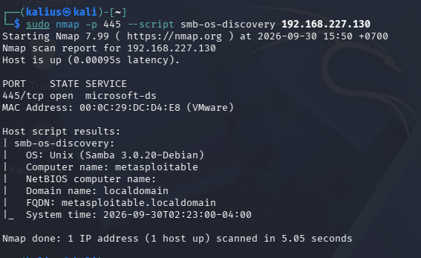
Hệ điều hành: Unix (Samba 3.0.20-Debian)
Tên máy: metasploitable
Domain: localdomain
Nếu cổng 445 đóng (closed), không có dịch vụ SMB lắng nghe và chấp nhận kết nối trên cổng này, nên script smb-os-discovery không thể thiết lập giao tiếp SMB để truy vấn thông tin hệ thống.
Nếu cổng 445 bị lọc (filtered), firewall hoặc cơ chế lọc mạng có thể chặn các gói tin giữa Nmap và dịch vụ SMB. Do không nhận được phản hồi cần thiết, script cũng không thể thực hiện các truy vấn SMB để thu thập thông tin như hệ điều hành, tên máy, domain hoặc FQDN
9.2
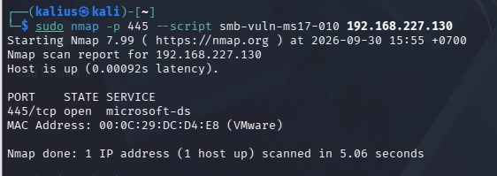

Mục tiêu | 445/tcp | Kết quả | Kết luận
Metasploitable 2 | smb-vuln-ms17-010 | Cổng open, không có output VULNERABLE | Không xác định; không đủ bằng chứng kết luận dễ bị ảnh hưởng hoặc đã vá

Kết quả: Cổng 445/tcp đang mở, tuy nhiên script smb-vuln-ms17-010 không trả về kết quả VULNERABLE hoặc bằng chứng xác nhận lỗ hổng.
Kết luận: Chưa xác định được máy đích có dễ bị ảnh hưởng bởi MS17-010 hay không từ kết quả này. Việc script không báo VULNERABLE không đồng nghĩa hệ thống đã được vá; cần thêm bằng chứng hoặc phương pháp xác minh phù hợp trước khi đưa ra kết luận.

10.1
Starting Nmap 7.99 ( https://nmap.org ) at 2026-09-30 16:01 +0700
Nmap scan report for 192.168.227.130
Host is up (0.0020s latency).
Not shown: 977 closed tcp ports (reset)
PORT STATE SERVICE VERSION
21/tcp open ftp vsftpd 2.3.4
22/tcp open ssh OpenSSH 4.7p1 Debian 8ubuntu1 (protocol 2.0)
23/tcp open telnet Linux telnetd
25/tcp open smtp Postfix smtpd
53/tcp open domain ISC BIND 9.4.2
80/tcp open http Apache httpd 2.2.8 ((Ubuntu) DAV/2)
111/tcp open rpcbind 2 (RPC #100000)
139/tcp open netbios-ssn Samba smbd 3.X - 4.X (workgroup: WORKGROUP)
445/tcp open netbios-ssn Samba smbd 3.X - 4.X (workgroup: WORKGROUP)
512/tcp open exec netkit-rsh rexecd
513/tcp open login?
514/tcp open shell Netkit rshd
1099/tcp open java-rmi GNU Classpath grmiregistry
1524/tcp open bindshell Metasploitable root shell
2049/tcp open nfs 2-4 (RPC #100003)
2121/tcp open ftp ProFTPD 1.3.1
3306/tcp open mysql MySQL 5.0.51a-3ubuntu5
5432/tcp open postgresql PostgreSQL DB 8.3.0 - 8.3.7
5900/tcp open vnc VNC (protocol 3.3)
6000/tcp open X11 (access denied)
6667/tcp open irc UnrealIRCd
8009/tcp open ajp13 Apache Jserv (Protocol v1.3)
8180/tcp open http Apache Tomcat/Coyote JSP engine 1.1
MAC Address: 00:0C:29:DC:D4:E8 (VMware)
Device type: general purpose
Running: Linux 2.6.X
OS CPE: cpe:/o:linux:linux_kernel:2.6
OS details: Linux 2.6.9 - 2.6.33
Network Distance: 1 hop
Service Info: Hosts: metasploitable.localdomain, irc.Metasploitable.LAN; OSs: Unix, Linux; CPE: cpe:/o:linux:linux_kernel

OS and Service detection performed. Please report any incorrect results at https://nmap.org/submit/ .
Nmap done: 1 IP address (1 host up) scanned in 61.58 seconds

Hạng mục | Kết quả
Máy đích | 192.168.227.130
Trạng thái | Host is up
TCP | 23 open, 977 closed
OS guess | Linux 2.6.X
OS details | Linux 2.6.9 – 2.6.33
Device type | general purpose
Network Distance | 1 hop
Thời gian quét | 61.58 giây

Port | Service | Version
21 | FTP | vsftpd 2.3.4
22 | SSH | OpenSSH 4.7p1 Debian 8ubuntu1
80 | HTTP | Apache httpd 2.2.8
445 | SMB | Samba smbd 3.X – 4.X
3306 | MySQL | MySQL 5.0.51a-3ubuntu5
5432 | PostgreSQL | PostgreSQL 8.3.0 – 8.3.7
5900 | VNC | VNC protocol 3.3
8180 | HTTP | Apache Tomcat/Coyote JSP engine 1.1

Kết quả quét kết hợp cho thấy Metasploitable 2 có 23 cổng TCP mở, đồng thời Nmap nhận diện được nhiều dịch vụ và phiên bản đang hoạt động. OS fingerprinting ước đoán máy đích sử dụng Linux 2.6.X, cụ thể trong khoảng Linux 2.6.9 – 2.6.33, với loại thiết bị general purpose

10.2

Starting Nmap 7.99 ( https://nmap.org ) at 2026-09-30 16:06 +0700
Nmap scan report for 192.168.227.130
Host is up (0.0012s latency).
Not shown: 977 closed tcp ports (reset)
PORT STATE SERVICE VERSION
21/tcp open ftp vsftpd 2.3.4
22/tcp open ssh OpenSSH 4.7p1 Debian 8ubuntu1 (protocol 2.0)
23/tcp open telnet Linux telnetd
25/tcp open smtp Postfix smtpd
53/tcp open domain ISC BIND 9.4.2
80/tcp open http Apache httpd 2.2.8 ((Ubuntu) DAV/2)
111/tcp open rpcbind 2 (RPC #100000)
139/tcp open netbios-ssn Samba smbd 3.X - 4.X (workgroup: WORKGROUP)
445/tcp open netbios-ssn Samba smbd 3.X - 4.X (workgroup: WORKGROUP)
512/tcp open exec netkit-rsh rexecd
513/tcp open login?
514/tcp open shell Netkit rshd
1099/tcp open java-rmi GNU Classpath grmiregistry
1524/tcp open bindshell Metasploitable root shell
2049/tcp open nfs 2-4 (RPC #100003)
2121/tcp open ftp ProFTPD 1.3.1
3306/tcp open mysql MySQL 5.0.51a-3ubuntu5
5432/tcp open postgresql PostgreSQL DB 8.3.0 - 8.3.7
5900/tcp open vnc VNC (protocol 3.3)
6000/tcp open X11 (access denied)
6667/tcp open irc UnrealIRCd
8009/tcp open ajp13 Apache Jserv (Protocol v1.3)
8180/tcp open http Apache Tomcat/Coyote JSP engine 1.1
MAC Address: 00:0C:29:DC:D4:E8 (VMware)
Device type: general purpose
Running: Linux 2.6.X
OS CPE: cpe:/o:linux:linux_kernel:2.6
OS details: Linux 2.6.9 - 2.6.33
Network Distance: 1 hop
Service Info: Hosts: metasploitable.localdomain, irc.Metasploitable.LAN; OSs: Unix, Linux; CPE: cpe:/o:linux:linux_kernel

OS and Service detection performed. Please report any incorrect results at https://nmap.org/submit/ .
Nmap done: 1 IP address (1 host up) scanned in 60.99 seconds

Nội dung | Kết quả
IP đích | 192.168.227.130
Host | Up
Cổng TCP | 23 open, 977 closed
OS guess | Linux 2.6.X
OS details | Linux 2.6.9 – 2.6.33
Device type | general purpose
Network Distance | 1 hop
Thời gian | 60.99 giây

Kết quả cho thấy Nmap phát hiện 23 cổng TCP mở và nhận diện được phiên bản của nhiều dịch vụ như vsftpd 2.3.4, OpenSSH 4.7p1, Apache 2.2.8, MySQL 5.0.51a-3ubuntu5 và PostgreSQL 8.3.0–8.3.7. Nmap đồng thời ước đoán hệ điều hành là Linux 2.6.X, cụ thể trong khoảng Linux 2.6.9–2.6.33. Thời gian thực hiện là 60.99 giây. Các thông tin OS và phiên bản dịch vụ là kết quả fingerprinting nên cần xem là kết quả nhận diện/ước đoán, không phải bằng chứng tuyệt đối

10.3
Starting Nmap 7.99 ( https://nmap.org ) at 2026-09-30 16:11 +0700
Nmap scan report for 192.168.227.1
Host is up (0.0033s latency).

PORT STATE SERVICE
445/tcp filtered microsoft-ds
MAC Address: 00:50:56:C0:00:01 (VMware)

Nmap scan report for 192.168.227.129
Host is up (0.00084s latency).

PORT STATE SERVICE
445/tcp filtered microsoft-ds
MAC Address: 00:0C:29:AB:C2:C5 (VMware)

Nmap scan report for 192.168.227.130
Host is up (0.00083s latency).

PORT STATE SERVICE
445/tcp open microsoft-ds
MAC Address: 00:0C:29:DC:D4:E8 (VMware)

Nmap scan report for 192.168.227.254
Host is up (0.00069s latency).

PORT STATE SERVICE
445/tcp filtered microsoft-ds
MAC Address: 00:50:56:EF:C4:F5 (VMware)

Nmap scan report for 192.168.227.131
Host is up.

PORT STATE SERVICE
445/tcp filtered microsoft-ds

Nmap done: 256 IP addresses (5 hosts up) scanned in 13.46 seconds

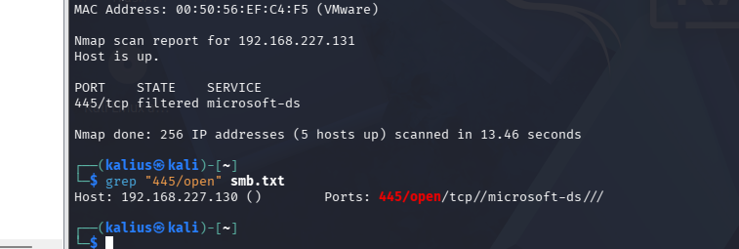
10.4
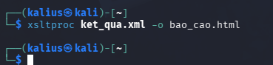
11
Kiểm tra win11 trước khi lưu
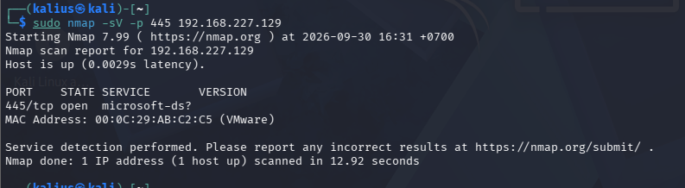
Sau khi lưu before
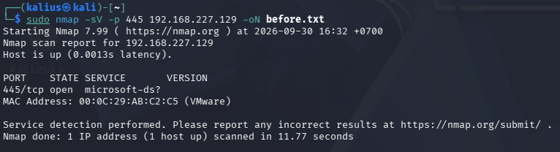`Sau khi lưu after
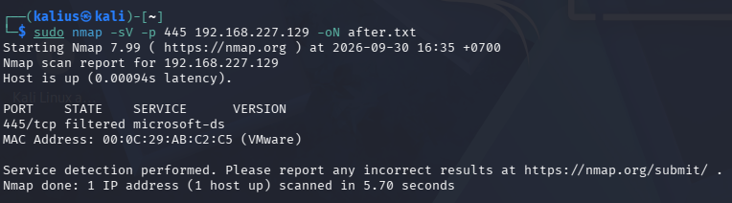

Chỉ tiêu | Before | After | Giải thích
Trạng thái cổng 445 | open | filtered | Trước hardening, firewall cho phép Kali truy cập TCP 445; sau khi xóa rule cho phép, firewall lọc lưu lượng đến cổng này
Số cổng open (trong phạm vi quét cổng 445) | 1 | 0 | Cổng 445 không còn được Nmap xác định là open
Số cổng filtered (trong phạm vi quét cổng 445) | 0 | 1 | Sau hardening, Nmap không nhận được phản hồi cần thiết và phân loại 445 là filtered
Dịch vụ bị thay đổi | microsoft-ds / SMB có thể tiếp cận | SMB bị lọc từ Kali | Dịch vụ vẫn có thể đang LISTENING trên Windows, nhưng khả năng truy cập qua mạng đã bị firewall hạn chế

Trước khi hardening, kết quả Nmap cho thấy cổng 445/tcp ở trạng thái open, dịch vụ microsoft-ds. Sau khi thực hiện thay đổi firewall và quét lại bằng cùng câu lệnh, cổng 445/tcp chuyển sang trạng thái filtered. Điều này chứng minh biện pháp firewall đã có hiệu lực đối với lưu lượng từ máy Kali đến cổng 445.

Câu 1. Sự khác nhau giữa open, closed và filtered là gì? Nêu một tình huống mỗi trạng thái.
Open: Cổng đang mở và có dịch vụ lắng nghe, ví dụ cổng 80 đang chạy HTTP.
Closed: Máy đích có thể truy cập được nhưng tại cổng đó không có dịch vụ đang lắng nghe, ví dụ cổng 8080 không có ứng dụng nào sử dụng.
Filtered: Nmap không xác định được cổng mở hay đóng do gói tin bị firewall hoặc thiết bị lọc chặn.
Câu 2. Tại sao -sS thường cần quyền cao hơn -sT? Hai kỹ thuật khác nhau ở cơ chế thiết lập kết nối như thế nào? LAB4_Nmap_HuongDan_2026
-sT sử dụng cơ chế kết nối TCP thông thường của hệ điều hành và thực hiện đầy đủ quá trình bắt tay TCP. Trong khi đó, -sS tự tạo và gửi các gói TCP SYN để kiểm tra phản hồi mà không hoàn thành toàn bộ kết nối. Vì cần thao tác với raw packet nên -sS thường cần quyền root hoặc sudo.
Câu 3. Vì sao FIN/Xmas/NULL có thể cho kết quả khó diễn giải trên một số hệ điều hành hoặc firewall?
FIN/Xmas/NULL dựa vào cách TCP/IP stack của máy đích phản hồi các gói TCP bất thường. Các hệ điều hành và firewall có thể xử lý những gói này khác nhau hoặc không phản hồi. Vì vậy Nmap có thể trả về open|filtered, nghĩa là không thể xác định chắc chắn cổng đang mở hay gói tin bị bộ lọc làm im lặng. LAB4_Nmap_HuongDan_2026
Câu 4. ACK scan trả lời câu hỏi gì khác với SYN scan?
SYN scan (-sS) chủ yếu dùng để xác định trạng thái cổng như open, closed hoặc filtered. ACK scan (-sA) chủ yếu dùng để quan sát chính sách lọc của firewall và phân biệt filtered với unfiltered; nó không dùng để khẳng định một cổng đang open. LAB4_Nmap_HuongDan_2026
Câu 5. Tại sao UDP scan thường chậm và dễ xuất hiện open|filtered?
UDP không có quá trình bắt tay như TCP. Khi gửi gói UDP đến một cổng, máy đích có thể không phản hồi dù cổng đang mở. Firewall cũng có thể âm thầm loại bỏ gói tin. Vì vậy Nmap thường phải chờ timeout hoặc thử lại, khiến quá trình quét chậm và khó phân biệt giữa cổng mở với cổng bị lọc, dẫn đến trạng thái open|filtered. LAB4_Nmap_HuongDan_2026
Câu 6. -sV đóng vai trò gì trong quản lý lỗ hổng? Tại sao chỉ biết port 80 là chưa đủ?

-sV giúp nhận diện dịch vụ và phiên bản phần mềm đang chạy trên cổng. Chỉ biết port 80 mở thường chỉ cho biết có dịch vụ HTTP, chưa cho biết chính xác phần mềm và phiên bản. Thông tin phiên bản giúp quản trị viên đối chiếu các lỗ hổng đã biết và xác định dịch vụ có cần cập nhật hay không.
Câu 7. OS fingerprinting có những giới hạn nào? Vì sao không nên coi kết quả -O là tuyệt đối?
OS fingerprinting xác định hệ điều hành dựa trên đặc điểm phản hồi của TCP/IP stack. Kết quả có thể bị ảnh hưởng bởi firewall, thiết bị mạng, số lượng cổng open/closed có thể quan sát được hoặc cấu hình của máy đích. Vì vậy -O chỉ nên được xem là kết quả nhận diện hoặc dự đoán dựa trên dấu vết mạng, không phải lúc nào cũng xác định chính xác tuyệt đối hệ điều hành.
Câu 8. NSE script báo timeout có đồng nghĩa “không có lỗ hổng” không? Giải thích.

Không. Timeout chỉ cho biết script không nhận được phản hồi cần thiết trong thời gian quy định. Nguyên nhân có thể do firewall, mạng, dịch vụ không phản hồi hoặc cổng bị lọc. Vì vậy không được kết luận hệ thống không có lỗ hổng chỉ dựa vào timeout. Tài liệu cũng yêu cầu nếu script không kết nối được, timeout hoặc không xác định thì không được tự suy diễn là hệ thống đã vá. LAB4_Nmap_HuongDan_2026
Câu 9. So sánh before/after hardening: thay đổi nào trong port state chứng minh biện pháp phòng thủ có hiệu lực?

Nếu trước hardening một cổng ở trạng thái open, sau khi tắt dịch vụ hoặc áp dụng firewall cổng chuyển thành closed hoặc filtered, kết quả cho thấy bề mặt mạng có thể truy cập đã thay đổi. Cần sử dụng cùng một câu lệnh Nmap trước và sau để kết quả có thể so sánh trực tiếp. Đây cũng là cách kiểm chứng mà bài LAB yêu cầu. LAB4_Nmap_HuongDan_2026
Câu 10. Nêu ba cấu hình phòng thủ giúp giảm bề mặt tấn công mà không dựa vào “ẩn mình” trước Nmap.
Ba biện pháp có thể áp dụng là: tắt các dịch vụ/cổng không cần thiết, cấu hình firewall chỉ cho phép các kết nối thực sự cần thiết, và cập nhật/vá hệ điều hành cùng các dịch vụ lên phiên bản an toàn. Các biện pháp này trực tiếp giảm dịch vụ có thể bị tấn công thay vì chỉ cố gắng che giấu chúng khỏi quá trình quét.

